Занятие "Вредные привычки. Курение."﻿
Цель: формирование у детей потребность в здоровом образе жизни.
Задачи: распространить среди подростков информацию о том, к каким
последствиям может привести табакокурение;
помочь сформировать неприязнь к вредным привычкам.

Ход занятия

I. Организационный момент
Психологический настрой.
- Улыбнёмся, друг другу, улыбнёмся гостям и начнём наше занятие.
– Ребята, у вас на столах лежат карточки.

ы | у | о | р
у | п | о | у
и | о | в | ч
у | к | о | а

– Ваша задача, вычеркнуть повторяющиеся буквы. Из оставшихся букв сложить и прочитать слово.
– Какое слово у вас получилось? ( У нас получилось слово «привычка»)
II. Введение в тему. Актуализация знаний.
– Что означает слово «привычка»?
– ПРИВЫЧКА – поведение, образ действий, склонность, ставшие для кого-нибудь в жизни обычными, постоянными. То есть, привычка – это то, что мы делаем постоянно.– словарь Ожегова.
Работа в группах
Перед вами карточки. На них написаны привычки, разложите их на группы.
Подумайте на какие группы можно разделить привычки.

1. постоянно жевать жвачку в
2. Обманывать в
3. Умываться каждое утро п
4. Чистить зубы п
5. Грызть ногти, карандаш, ручку в
6. Класть вещи на место п
7. Делать зарядку п
8. Опаздывать в
9. Говорить правду п
10.Лениться в
11.Убирать за собой игрушки, учебники п
12.Помогать родителям п
13.Драться в
14.Выполнять режим дня п
15.Учить уроки п
16.Кричать в
17.Мыть руки перед едой п
18.Бросать мусор где попало в

-Ребята, а как вы думаете на какие две группы можно разделить ( на полезные и вредные привычки).
-Назовите полезные привычки; вредные привычки .
III. Самоопределение к деятельности.
Сейчас мы посмотрим м/ф.
Подумайте, о какой привычке пойдёт речь (просмотр м/ф «Трубка и медведь»).
– Итак, кто из вас догадался, чему будет посвящен наш классный час.
Курение это какая привычка, полезная или вредная. Почему курение мы относим к вредным привычкам? Вредная привычка – что это за привычка?
Вредные привычки – это наши коварные враги, они потихоньку отравляют нам жизнь, наносят огромный вред нашему здоровью. Вредные привычки могут появиться в любом возрасте. Они растут и меняются вместе с нами.
О какой вредной привычке шла речь в этом мультфильме?
- Почему медведь стал курить
- К чему это привело?
- Курение - не безобидное занятие, которое можно бросить без усилий. Это
настоящая наркомания, и тем более опасная, что многие не принимают её всерьез.
- А как вы думаете, почему люди начинают курить? (скука, любопытство,
желание быть похожими на взрослых,…)
-Откуда пришел к нам табак.
«Считается, что первым из европейцев познакомился с табаком Колумб. Табак - это проклятие индейцев - был завезен в Европу в середине 16 века. Он быстро распространился, несмотря на запреты. Вначале табак нюхали или жевали, но постепенно стали применять для курения. В России, еще при царе Алексее Михайловиче (отце Петра Первого), за курение табака нещадно били кнутами и ссылали на каторгу. Так было до тех пор, пока царь Петр Первый побывав в
Европе, не пристрастился к курению. Перт Первый отменил запрет на
употребление табака и разрешил английским торговцам ввозить в Россию табак, за что они вносили в государственную казну огромнейшую пошлину.
- О вреде курения сказано немало. Однако беспокойство ученых и врачей,
растет, так как пока еще большое число людей не считает курение вредным для здоровья.
По мнению медиков:
- 1 сигарета сокращает жизнь на 15 минут;
- 1 пачка сигарет – на 5 часов;
- тот, кто курит 1 год, теряет 3 месяца жизни;
- кто курит 20 лет- 5 лет жизни;
- кто курит 40 лет, теряет 10 лет жизни
Табак губительно действует не только на человека, но и на животных и на
растения. Если поливать растения крепким настоем табака, то они погибнут.
Если смазать никотином веки крысы- она погибнет.
Птицы (воробьи, голуби) погибают, если к их клюву всего лишь поднести
стеклянную палочку, смоченную никотином.
Кролик погибает от 1/4 капли никотина, собака — от 1/2 капли.
Для человека смертельная доза никотина составляет от 50 до 100 мг, или 2-3
капли. Именно такая доза поступает ежедневно в кровь после выкуривания 20-25 сигарет. Вы, наверное думаете, почему люди выкуривая сигарету не умирают.
Курильщик не погибает по тому, что доза вводиться постепенно, не в один прием. Систематическое поглощение небольших, не смертельных доз никотина вызывает привычку, пристрастие к курению.

Практическая работа
От сигарет в первую очередь страдают легкие человека.
Ребята предлагаю вам провести простой эксперимент: возьмите по два листочка, внимательно их рассмотрите – это здоровые лёгкие. Что же происходит с лёгкими у курящего человека? Сомните один лист, расправьте и сравните его с другим листом. У курильщика лёгкие становятся дряблыми, вялыми – примерно такими, как смятый листочек, а у некурящего лёгкие здоровые, примерно такие, как гладкий листочек. Я, думаю вам и так ясно, какие лёгкие будут работать лучше и снабжать организм человека кислородом. (слайд – лёгкие курильщика)

Учёные различных стран мира доказали, что курение приводит к отравлению
организма человека. Люди, начавшие курить в раннем возрасте, становясь
взрослыми, чаще других страдают от различных заболеваний. У них болит
желудок, печень, нарушена деятельность сердечно – сосудистой и дыхательной систем. Продолжительность жизни сокращается.
Народная мудрость гласит: « Один курит – весь дом болеет». Живущие в
накуренных помещениях дети чаще и больше страдают заболеваниями органов дыхания. Опасно дышать табачным дымом. В нём содержится более 30 различных вредных веществ,
- Курение и школьник несовместимы. Школьные годы - это годы роста как
физического, так и умственного. Организму нужно много сил, чтобы справиться со всеми нагрузками. Чем раньше дети познакомятся с курением и начнут курить, тем быстрее привыкнут к нему, и в дальнейшем отказаться от курения будет очень трудно. Начать курить легче, чем отказаться от курения. Так давайте же не начинать курить! Давайте беречь здоровье – своё и близких.

Сейчас проведем игру «Собери и прочитай народную мудрость».
Ребята в группах собирают пословицу из отдельных слов и вместе ее произносят.
1. «Табак и верзилу сведет в могилу!»
2.Кто курит табак – тот сам себе враг.
3. Тот себе вредит, кто на сигарету глядит!»
(Выберите одну из них, прочитайте и попробуйте объяснить, как вы понимаете их смысл)
- Подведём итог: к чему может привести курение?
-Серьёзный вред здоровью, снижение умственных способностей, уничтожается красота человека. Очень важно найти в силу воли и твёрдость характера, чтобы отказаться от вредных привычек. « Посеешь привычку – воспитаешь характер».

Но самая главная цель у вас – быть здоровыми, жить долго.
Привычки есть у каждого. Они разные: плохие или вредные, хорошие или
полезные. Одни привычки со временем проходят, другие появляются, третьи
остаются на всю жизнь.. Я надеюсь, что наша беседа убедила вас в том, что
вредные привычки- это колоссальный вред здоровью, и у каждого из вас хватит здравого смысла не курить никогда, избавляться от вредных привычек. Наши привычки формируем мы сами. Нужно избавляться от вредных привычек и приобретать полезные.

Стихи (читают заранее подготовленные дети)

1. «Курение вредно», - знаем мы.
Мы быть здоровыми должны.
Мы выбираем танцы, спорт-
Футбол, хоккей, бег и скейтборд.

2. «Курить нельзя», - скажи и ты.
И сигарету на цветы
Смени на воздух, на друзей,
На красоту планеты всей.

3. Мы будем в чистом мире жить,
Творить, смеяться и дружить.
Пусть счастье будет нам на всех,
Любовь, здоровье и успех!

Рефлексия
Что полезного узнали?
Пригодятся ли в жизни полученные знания?
Расскажите ли вы дома о том, что вы узнали сегодня.
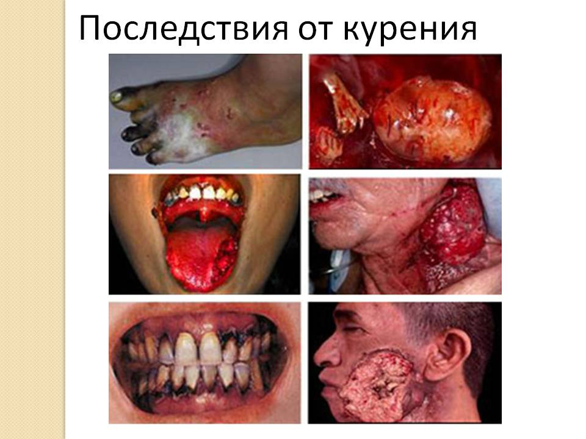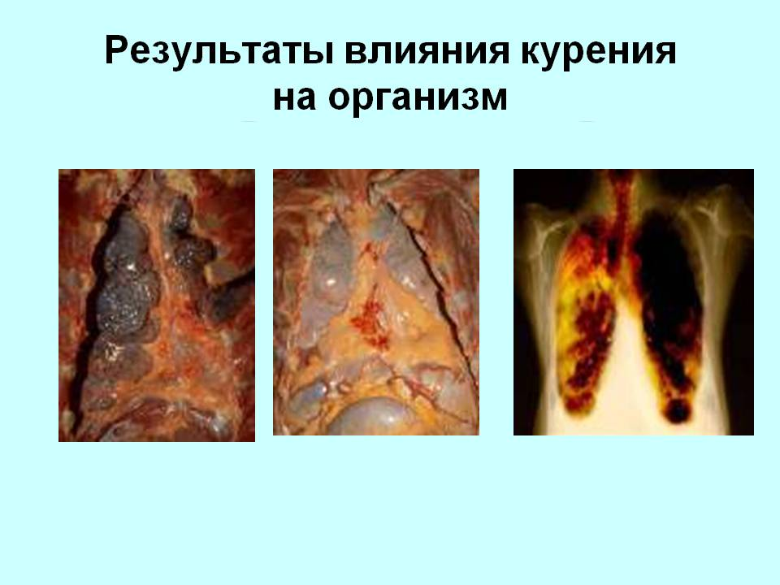1. «Табак и верзилу сведет в могилу!»

Кто курит табак – тот сам себе враг.

Тот себе вредит, кто на сигарету глядит!»

1. Постоянно жевать жвачку в
2. Обманывать в
3. Умываться каждое утро п
4. Чистить зубы п
5. Грызть ногти, карандаш, ручку в
6. Класть вещи на место п
7. Делать зарядку п
8. Опаздывать в
9. Говорить правду п
10.Лениться в
11.Убирать за собой игрушки, учебники п
12.Помогать родителям п
13.Драться в
14.Выполнять режим дня п
15.Учить уроки п
16.Кричать в
17.Мыть руки перед едой п
18.Бросать мусор где попало в

ы | у | о | р
у | п | о | у
и | о | в | ч
у | к | о | а

ы | у | о | р
у | п | о | у
и | о | в | ч
у | к | о | а

